**《分数的加法和减法（三）》学习指南**

**学习目标：**

1.在具体问题情境中，探索并掌握分数加减混合运算的运算顺序，能正确解决分数加减混合运算的问题。

2.经历探索算法、理解算理、感悟联系的过程，进一步发展运算能力；经历发现问题、提出问题、分析问题、解决问题的过程，发展问题解决的能力。

3.获得数学学习的成功体验，激发数学学习兴趣。

**学习任务单：**

**【课前准备】**

笔、学习指南

**【课上活动】**

活动一：云梦森林公园是一处拥有宜人气候和多样地貌类型的国家级森林公园，其中乔木林占公园面积的 $\frac{1}{2}$，灌木林占公园面积的 $\frac{3}{10}$，草地占公园面积的 $\frac{1}{5}$。丰富的地貌类型，让人们既能领略清爽幽雅的密林，又能踏足平坦的草甸，是天然氧吧。森林部分比草地部分多占公园面积的几分之几？试着解答。

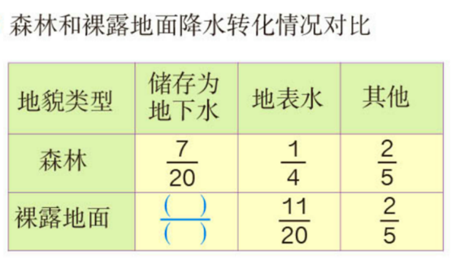活动二：

试着解答。

**【课后小结】**

通过今天的学习，能回忆一下你是如何学习的吗？有哪些收获？还有什么想研究的问题？

**【课后作业】**

1.数学书第98页做一做第1题。

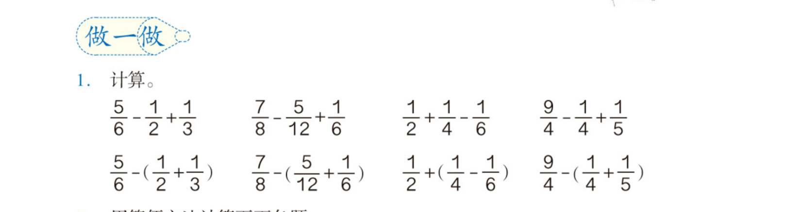

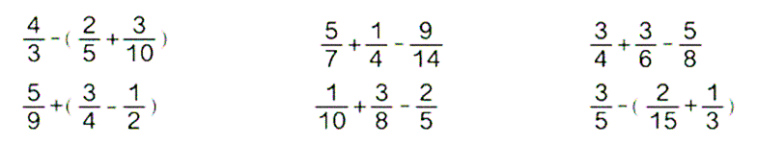2.数学书第100页练习二十五第1题。

**【参考答案】**

1. 数学书第98页做一做第1题。

或2

0 或1

2. 数学书第100页练习二十五第1题。